O Islamismo no mundo
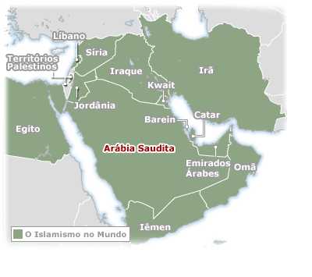
Arábia Saudita
População: muçulmanos 95%, muçulmanos xiitas 5%
O islamismo e o Estado: A Arábia Saudita tem um papel central no mundo islâmico porque é lá que ficam Meca e Medina, as duas cidades mais sagradas do islamismo. O wahabismo, uma interpretação conservadora do islamismo sunita, tem sido um dos pontos fundamentais para a legitimidade da Família Real. A Arábia Saudita mantém uma interpretação altamente conservadora das leis islâmicas (sharia). O reino é amplamente criticado por violações dos direitos humanos.
Militância islamista: Osama Bin Laden nasceu em uma proeminente família saudita. Quinze dos 19 homens suspeitos de realizarem os atentados suicidas de 11 de setembro em Nova York e Washington eram sauditas. O reino enfrenta atualmente uma série de ataques de militantes armados que se opõem à Família Real saudita. As autoridades sauditas dizem que esses militantes estão ligados à rede Al-Qaeda. O wahhabismo, da forma como é ensinado nas universidades da Arábia Saudita e as mesquitas, dá sustentação ideológica para grupos radicais islâmicos em todo o mundo. Descobriu-se que organizações assistenciais religiosas sauditas, algumas ligadas ao governo, fornecem recursos para grupos militantes islâmicos.

